[**Инструкция по регистрации гражданина РФ**](http://192.168.1.105/joomla/index.php/registratsiya/registratsiya-grazhdan-rf/138-rgrf)

[Шаг 1. «Условия работы с порталом»  
HYPERLINK "http://192.168.1.105/joomla/index.php/registratsiya/registratsiya-grazhdan-rf/138-rgrf" \l "Персоны" Шаг 2. «Личные данные»  
HYPERLINK "http://192.168.1.105/joomla/index.php/registratsiya/registratsiya-grazhdan-rf/138-rgrf" \l "21" Шаг 3. «Данные авторизации»](http://192.168.1.105/joomla/index.php/registratsiya/registratsiya-grazhdan-rf/138-rgrf)

[Шаг 4. «Способ получения активационного кода». Адреса ЦПОК.  
HYPERLINK "http://192.168.1.105/joomla/index.php/registratsiya/registratsiya-grazhdan-rf/138-rgrf" \l "212" Шаг 5. «Контактные данные»  
HYPERLINK "http://192.168.1.105/joomla/index.php/registratsiya/registratsiya-grazhdan-rf/138-rgrf" \l "213" Шаг 6. «Результат регистрации»](http://192.168.1.105/joomla/index.php/registratsiya/registratsiya-grazhdan-rf/138-rgrf)

**Вход на страницу регистрации. Адреса ЦПОК**

Зарегистрироваться на Портале могут граждане Российской Федерации, достигшие 14 летнего возраста

Регистрация выполняется гражданином, желающим зарегистрировать учетную запись на Портале (<http://www.gosuslugi.ru/>).

Для регистрации учетной записи гражданина РФ на Портале необходимо нажать на кнопку **«Регистрация»**, Рисунок 1.

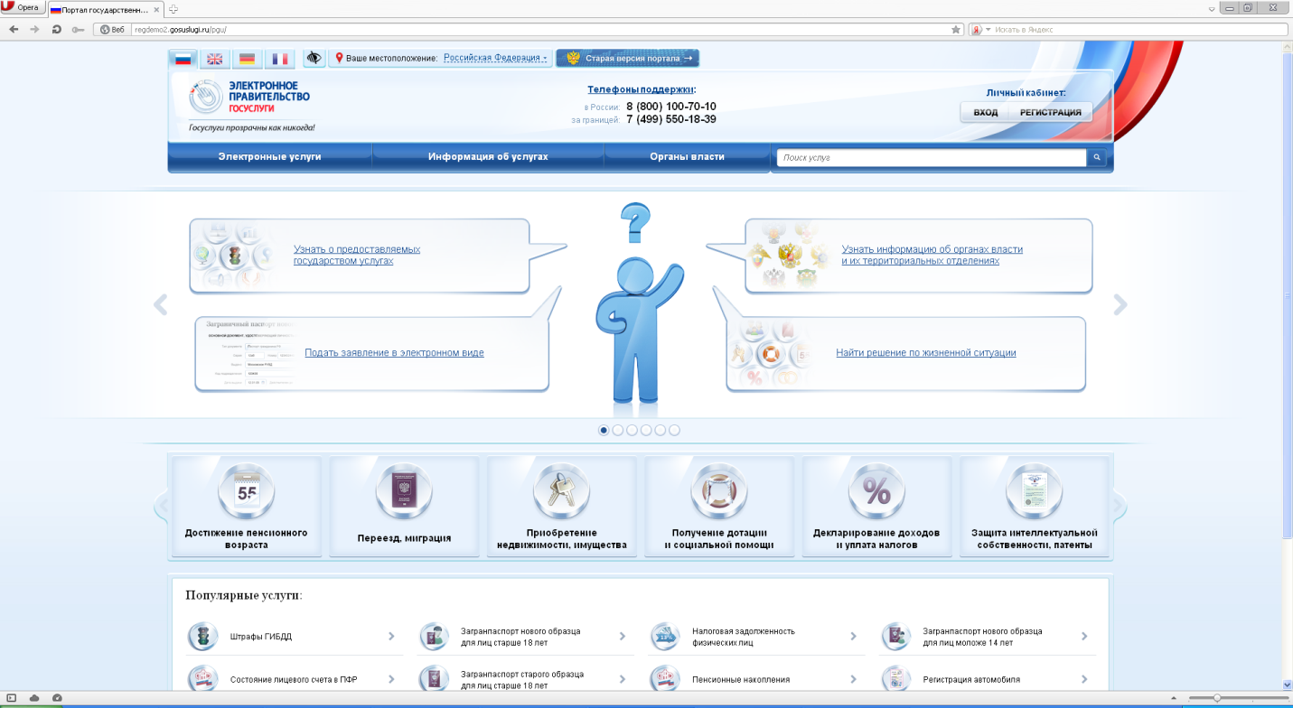

***Рисунок 1. - Главная страница***

Откроется страница регистрации, Рисунок 2.

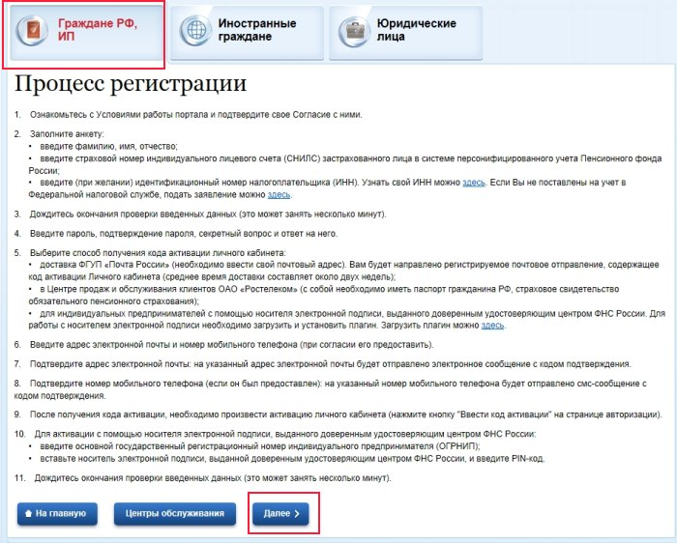

***Рисунок 2. - Страница регистрации***

Далее выберите группу пользователей – **«Граждане РФ, ИП»** ознакомьтесь с процессом регистрации, нажмите кнопку **"Далее"** (Рисунок 2) Откроется страница **«Регистрация гражданина РФ»** (Рисунок 3).

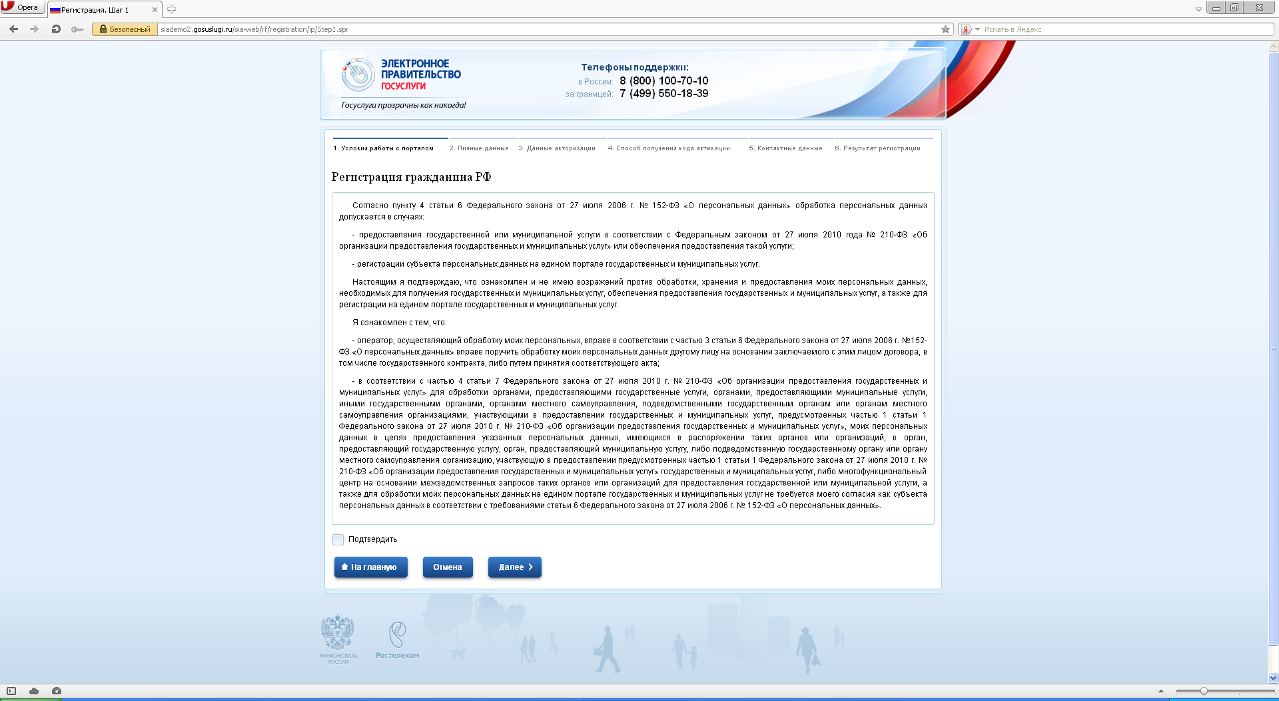

***Рисунок 3. - Страница регистрации гражданина РФ, раздел «Условия работы с порталом»***

**Шаг 1. «Условия работы с порталом»**

Далее на странице **«Регистрация гражданина РФ»** необходимо выполнить следующие действия (Рисунок 3):

1. Ознакомиться с условиями работы с порталом;

2. Для продолжения регистрации, необходимо подтвердить ознакомление с условиями работы с порталом, выставив флажок **«Подтвердить»;**

3. Нажать кнопку **«Далее»**. Произойдет переход в раздел «Личные данные» (Рисунок 4).

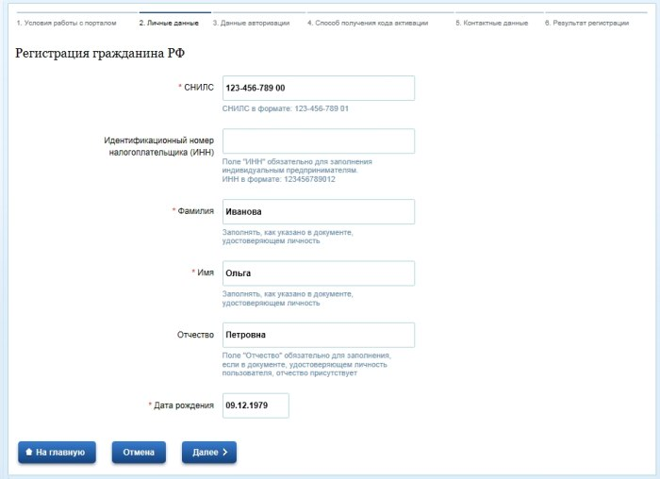

***Рисунок 4. - Страница регистрации гражданина РФ, раздел «Личные данные»***

**Шаг 2. «Личные данные»**

В разделе «Личные данные» необходимо выполнить следующие действия, Рисунок 4:

1. Ввести личные данные

– СНИЛС;

– ИНН (поле необязательное для заполнения);

– Фамилия, Имя, Отчество – поля заполняются кириллицей в соответствии с написанием в документе, удостоверяющем личность, поле «Отчество» заполняется, если оно указано в документе, удостоверяющем личность;

– Дата рождения.

*В случае если пользователь не знает своего ИНН, его можно узнать, пройдя процедуру, описанную в инструкции* ***«Узнать свой ИНН».***

2. Нажать кнопку «Далее». Откроется страница **«Данные авторизации»**

**Шаг 3. «Данные авторизации»**

В разделе **«Данные авторизации»** необходимо выполнить следующие действия, Рисунок 5

1. Ввести пароль к учетной записи. Длина пароля должна составлять не менее 8 и не более 30 символов, состоять из прописных и строчных букв латинского алфавита, арабских цифр. Если введенный пароль не отвечает предъявленным требованиям, пользователь увидит сообщение с соответствующим уведомлением.

2. Подтвердить введенный пароль.

3. Выбрать контрольный вопрос.

4. Ввести ответ на выбранный вопрос.

5. Ввести код на изображении.

6. Нажать кнопку **«Далее»**.

Откроется раздел **«Способ получения активационного кода»**

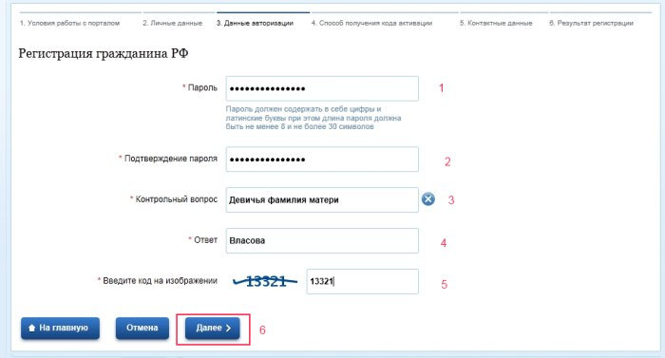

***Рисунок 5. - Страница регистрации гражданина РФ, раздел «Данные авторизации»***

**Шаг 4. «Способ получения кода активации». Адреса ЦПОК.**

В разделе **«Способ получения кода активации»** необходимо выполнить следующие действия:

1. При регистрации учетной записи гражданин РФ - физическое лицо:

Выбрать способ получения кода активации ЛК – **«Получить код активации посредством ФГУП "Почта России"», «Получить код активации в центре продаж и обслуживания клиентов ОАО "Ростелеком"»**.

При выбранном способе **«Получить код активации посредством ФГУП "Почта России"»** (Рисунок 6) необходимо ввести адрес места жительства, на который будет выслан активационный код. При этом если в доме нет квартир, то в поле «Квартира» необходимо ввести «0».

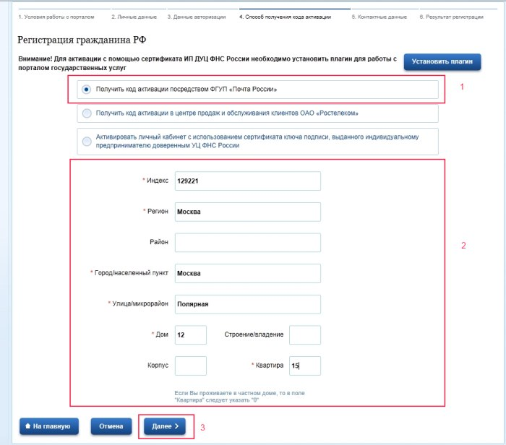

***Рисунок 6. - Страница регистрации гражданина РФ, раздел «Способ активации»***

При выбранном способе **«Получить код активации в центре продаж и обслуживания клиентов ОАО "Ростелеком"» (Рисунок 6.1)**, ознакомьтесь со списком центров, где Вы можете получить код активации учетной записи. Для этого необходимо нажать кнопку **«Список центров»**.

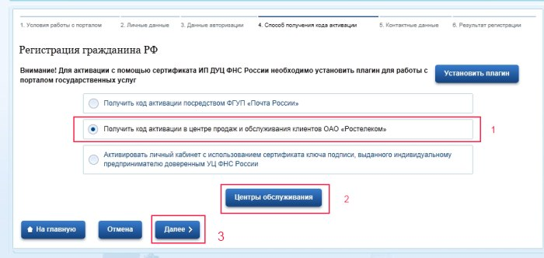

***Рисунок 6.1. - Получение кода активации в центре продаж и обслуживания клиентов ОАО "Ростелеком***

Откроется окно **«Центры обслуживания клиентов»**, Рисунок 7.

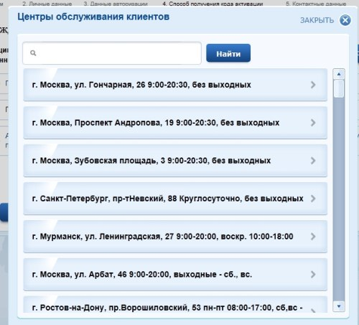

***Рисунок 7. - Окно «Центры обслуживания клиентов»***

Нажать кнопку «**Далее» (3)**.Откроется раздел **«Контактные данные»** (Рисунок 8)

**Шаг 5. «Контактные данные»**

В разделе **«Контактные данные»** (Рисунок 8) необходимо выполнить следующие действия:

1. Ввести адрес электронной почты, на который будет выслан код подтверждения.

2. Ввести номер мобильного телефона (если имеется), на который будет выслан код подтверждения (поле необязательное для заполнения).

3. Нажать кнопку **«Далее»**. Откроется страница для ввода кодов подтверждения.

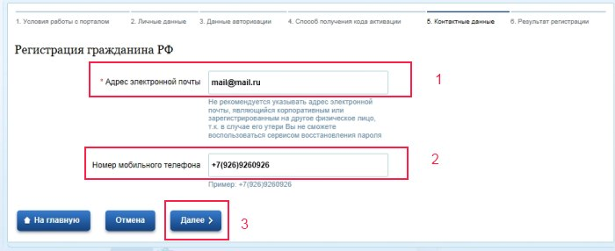

***Рисунок 8. - Страница регистрации гражданина РФ, раздел «Контактные данные»***

На открывшейся странице необходимо выполнить следующие действия:

1. Ввести код подтверждения, полученный на электронную почту.

Ввести код подтверждения, полученный на мобильный телефон (если был введен номер мобильного телефона).

2. Нажать кнопку **«Далее»**, откроется раздел **«Результат регистрации»**.

Для получения нового кода подтверждения необходимо воспользоваться одноименной кнопкой около соответствующего поля. (Рисунок 9)

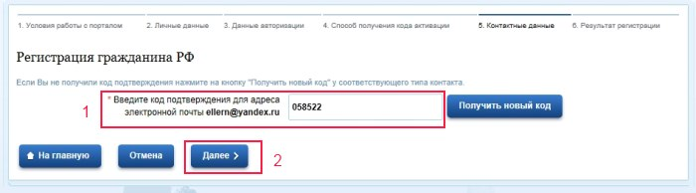***Рисунок 9. - Получение нового кода подтверждения***

**Шаг 6. «Результат регистрации»**

Если все данные были введены корректно, то откроется страница, представленная на Рисунок 10.

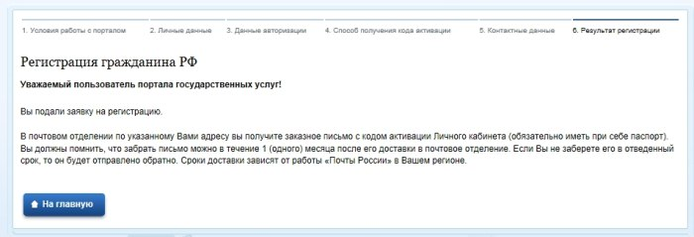

***Рисунок 10. - Страница регистрации гражданина РФ, раздел «Результат регистрации»***